诸暨中学2020学年高二期中考试数学试卷

2020.11

一．选择题（本大题共10题，每小题4分，共40分。在每小题给出的四个选项中，只有一项是符合题目要求的）

1.如果直线的倾斜角为，则该直线的斜率为 （ ）

   

1. 若边长为的正是水平放置的一个平面图形的直观图，则原图形的面积是 （ ）

   

1. 已知双曲线方程为：，则下列叙述正确的是 （ ）

焦点 渐近线方程：  离心率为 实轴长为

4.是方程表示椭圆的（ ）条件 （ ）

充分不必要条件 必要不充分条件 充要条件 既不充分也不必要条件

5.若实数满足线性约束条件，则的最大值为 （ ）

   

6.设是直线外一定点，过点且与成角的异面直线 （ ）

有无数条 有两条 至多有两条 仅一条

7.下列命题正确的是 

 若三条直线两两平行，则过直线的平面中，有且只有一个平面与，平行

 平面内有无数个点到平面的距离相等，则

 如果平面不垂直平面，那么平面内一定不存在直线垂直平面

 如果一条直线和一个平面的一条斜线垂直，那么它也和该斜线在这个平面内的射影垂直

8.已知圆截直线所得线段的长度是，则圆与圆的位置关系是 （ ）

内切 相交 外切 相离

1. 如图，在边长为的正方形中，分别是的中点，为的中点，沿将正方形折起，使重合于点，在构成的四面体中，下列结论错误的是 （ ）

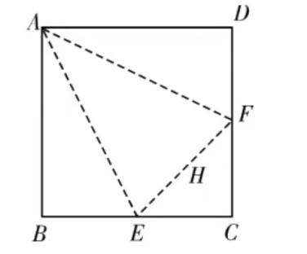平面

直线与平面所成角的正切值为

异面直线与所成角的余弦值为

四面体的内切球表面积为

1. 已知点是正四面体侧面上一点，且点到底面的距离与它到顶点的距离相等，则动点的轨迹是 （ ）

线段 圆的一部分 椭圆的一部分 双曲线的一部分

1. 填空题：本大题共7小题，多空题每题6分，单空题每题4分，共36分。
2. 原命题：若则

则原命题的逆否命题为：____________________________;并判断该命题的真假为________.

1. 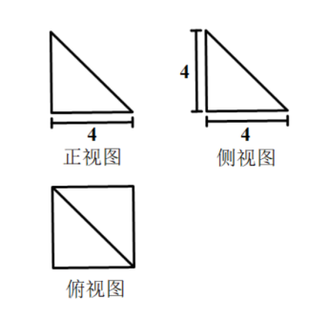一个几何体的三视图如图所示，其中正视图和侧视图

是腰长为4的两个全等的等腰直角三角形，则该几何体的

侧面积为_________________；

体积为_______________。

1. 直线与

若，则实数；若,则实数

1. 已知直线则此直线必过定点 设直线与圆交于两点，则弦的中点的轨迹方程为

15.在棱长为2的正方体中，是的中点，过点作与平面平行的截面，则此截面的面积是

16.设直线:与椭圆相交于两点，与轴相交于左焦点，且,则椭圆的离心率

17.点在椭圆上，为右焦点，点在圆上，则的最小值为

1. 解答题：本大题共5小题，共74分。解答应写出文字说明、证明过程或演算步骤。
2. (本题满分14分）在中，已知
3. 若直线过点且点到的距离相等，求直线的方程。
4. 若直线：为的平分线，求直线的方程。

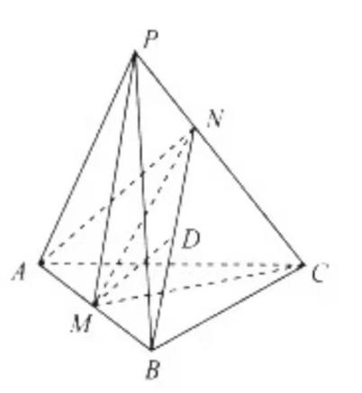

1. （本题满分15分）如图，在三棱锥中，,是的中点，点在棱上，点是的中点，

求证：（1）平面,

平面平面.

1. （本题满分15分）已知双曲线:的离心率为，点是双曲线的一个顶点。
2. 求双曲线的方程；
3. 经过双曲线的右焦点作倾斜角为的直线，直线与双曲线交于不同的两点，求的长。

21.(本题满分15分) 如图，在四棱锥P-ABCD中，底面ABCD是正方形，侧棱PD⊥底面ABCD，PD=DC,E是PC的中点，作EF⊥PB交PB于点F.

(1)求直线PA与平面ABCD所成角的大小;

(2)求证：PB⊥平面EFD;

(3)求二面角C-PB-D的大小.

22．（本小题满分15分）如图,已知椭圆：的上顶点为,离心率为.

（1）求椭圆的方程；

（2）过点作圆的两条切线,记切



点分别为，令求此时两切点连线的方程；

(3)若过点作圆的两条切线分别与椭圆相交于点(不同于点).当变化时,试问直线是否过某个定点？若是，求出该定点；若不是，请说明理由。

诸暨中学2020学年高二期中考试数学试卷答案

一．选择题（本大题共10题，每小题4分，共40分。在每小题给出的四个选项中，只有一项是符合题目要求的）

1~10. 

1. 填空题：本大题共7小题，多空题每题6分，单空题每题4分，共36分。
2. 若或，，则； 也可以说成：若不全为零，则 真命题
3. ； 
4.  
5.  
6. 
7. 
8. 
9. 解答题：本大题共5小题，共74分。解答应写出文字说明、证明过程或演算步骤。
10. 解：（1）点到的距离相等，直线过线段的中点或。

①当直线过线段的中点时，斜率不存在，则的方程为分

②当时，斜率，则的方程为即

综上的方程为或分。

(2)直线为的平分线，所以点关于直线的对称点在直线上，则有，解得，即,直线的斜率，直线的方程为，即 分

1. 解（1）在中是的中点，是的中点所以由中位线知,又因为 平面,平面,所以平面分

(2)在中，是的中点，所以又因为平面平面,,所以平面PMC.又因为平面,所以平面平面分

1. 解;(1)因为双曲线的离心率为，点是双曲线的一个顶点，所以解得，所以双曲线的方程为分
2. 双曲线的右焦点为，所以经过双曲线右焦点且倾斜角为的直线方程为，联立双曲线方程整理得，设则由韦达定理得，所以分

21.证明： (1)侧棱PD⊥底面ABCD …,则…为直线在平面上的射影，故为所求。在等腰中，易得…………3分

侧棱PD⊥底面ABCD ,平面,,又,,平面,,易知,,平面,平面,又,平面………………………9分

解:由(2)知,为二面角的平面角,也即二面角的平面角.在中，不妨设，则，，，由余弦定理得：，二面角的大小为60。………………………15分

22.解：（1）由已知可得,,所求椭圆的方程为 --------------------3分

(2)法一，数形结合易知，切线的方程为切线的方程为，故切点,所以切点连线的方程为即

法二设圆上切点，过该切点的圆的切线方程为，又因为过点所以有，即同理设另一个切点，由同构可知，经过不同两点有且只有一条直线，所以的直线方程为分

法三 在为直径的圆：上，由两圆相减得的方程为分

法四，也可直接设切线并讨论斜率去做。（相应给分）

1. 法一设切线方程为，则，即，

(由得

设两切线的斜率为，则是上述方程的两根，所以

； ------------------------------------10分

联立  可得,设

则由韦达定理得；分

由得 ，

直线的斜率

直线的方程为

整理得，分

故直线过定点分

法二设切线方程为，则，即，

设两切线的斜率为，则是上述方程的两根，所以

； ------------------------------------10分

可设BD的直线方程为

 可得,设,由韦达定理得

，，-----------------12分

 代入



将韦达定理代入得



化简得 或(舍去)分

故直线的直线方程为,直线经过定点. --------------15分